

**ספר של פרויקט גמר באלקטרוניקה**

***בית ספר תיכון אורט תרשיחא***

**"מכונית מחטא"**

**סמל שאלון: 841589.**

**מאת:**

**מאריו גרייס ת.ז. 325391589**

**בהנחיית: גואד דקור.**

**שנה"ל : תש"פ.**

הצהרת הלומד:

שם התלמיד: מאריו גרייס ת.ז.: 325391589 .

אני הח"מ, מצהיר בזאת כי פרויקט/עבודת הגמר וספר הפרויקט המצ"ב נעשו על ידי בלבד . הפרויקט מסכם ידע, מיומנות והרגלים שלמדתי במסגרת לימודי ההתמחות במגמה ובאופן עצמאי.

הפרויקט וספר תיעוד הפרויקט נעשו על בסיס ההנחיות שקיבלתי מהמנחה שלי . מקורות המידע בהם השתמשתי לביצוע פרויקט מצוינים ברשימת המקורות שבסוף הספר.

אני מודע לאחריות שהנני מקבל על עצמי על ידי חתימתי על הצהרה זו שכל הנכתב בה אמת.

חתימת התלמיד: ______________תאריך: ______________.

**אישור מנחה הפרויקט**

הריני מאשר שהפרויקט בוצע בהנחייתי, קראתי את ספר הפרויקט ומצאתי כי הוא ראוי להגשה.

שם המנחה: : גואד דקור חתימה: __________ תאריך: ___________.

**אישור רכז המגמה**

הריני מאשר שדרישות הפרויקט ורמתו מתאימים לדרישות והנחיות משרד החינוך המפורסמים בחוזר המפמ"ר ובאתר המגמה.

שם רכז המגמה: גואד דקור חתימה ___________ תאריך: __________.

Contents

הצהרת הלומד: 2

תיעוד 4

תפקיד הפרויקט : 4

מבנה הפרויקט : 4

ואופן פעולת הפרויקט : 4

תהליך למידה: 6

תיעוד

תפקיד הפרויקט :

הפרויקט הזה התכוון לפתור בעיית הפחד מהתפשטות נגיפים או בקטריות באמצעות המשלוחים.

מבנה הפרויקט :

בפרויקט זה אשתמש במכונית ארדאינו שמותקן עליה חיישן מרחק מקדימה ואשפר אותה כך שתוכל לאסוף חבילות מהשליח ותרסס אותם בחומר חיטוי ומעברה אותם לבית.

ואופן פעולת הפרויקט :

כדי להשגת המטרה הזו אשתמש בקרטיס ממשפחת ארדאינו כדי לבנות מכונית מסוגלת לקחת חבילות מהשליח שישים משלוחים עליה. המכונית מגלה המשלוח באמצעות כפתור מתחת העמדה הארדאינו ישלח פקודה להmosfet השייכת למרססת החומר כדי להפעיל אותה שתרסס את המשלוח בחומר חיתוי עוד כמה שניות הארדאינו יפסיק את פעולת המרססת וישלח הודעה לפלאפון המשתמש בעזרת משדר Wi-Fi בהודעה יש שתי אופציות : 1)מאפשרת להמשתמש לנהוג את המכונית דרך הפלאפון.

2)המכונית תיקח החבילה למקום מוגדר מעבר.

משדר

Wi-Fi

דוחף זרם למנועים

lcd

חיישן מרחק

מנוע תרסיס

מנוע

מנוע

מיקרו בקר ממשפחת ארדאינו

תהליך למידה:

מודול Wi-Fi : (esp8266)

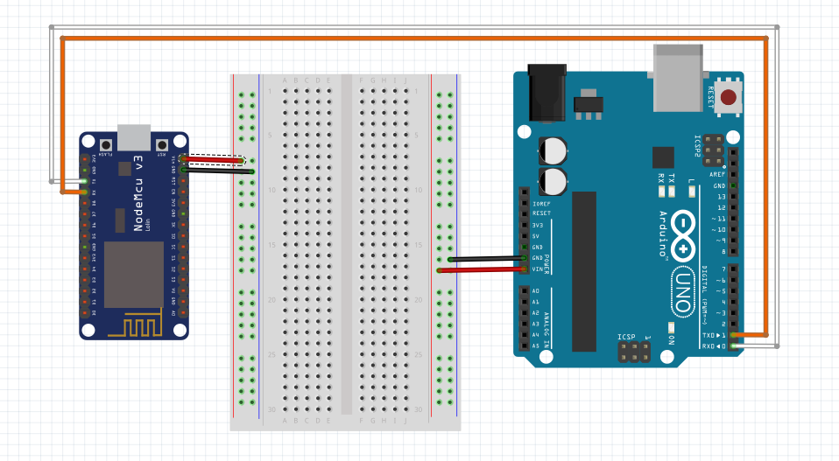

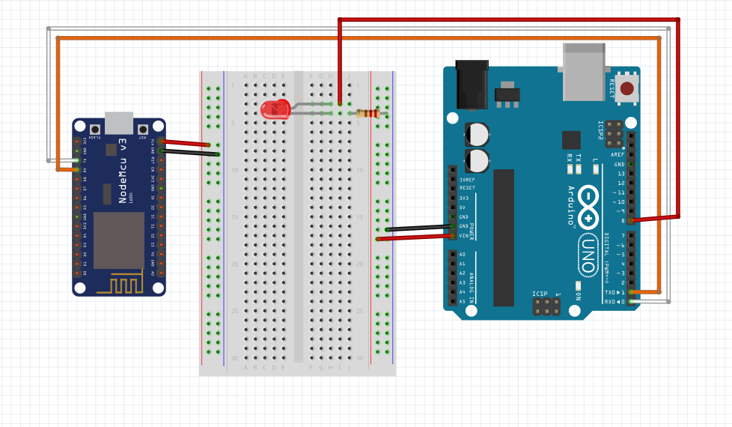הארדאינו מתקשר עם הפלפון הנייד באמצעות משדר ה Wi-Fi שבקרטיס esp8266 המתקשר עם הארדאינו באמצעות יכולת התקשורת הטורית.

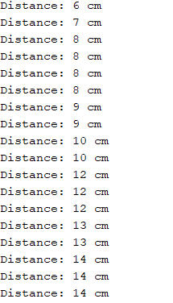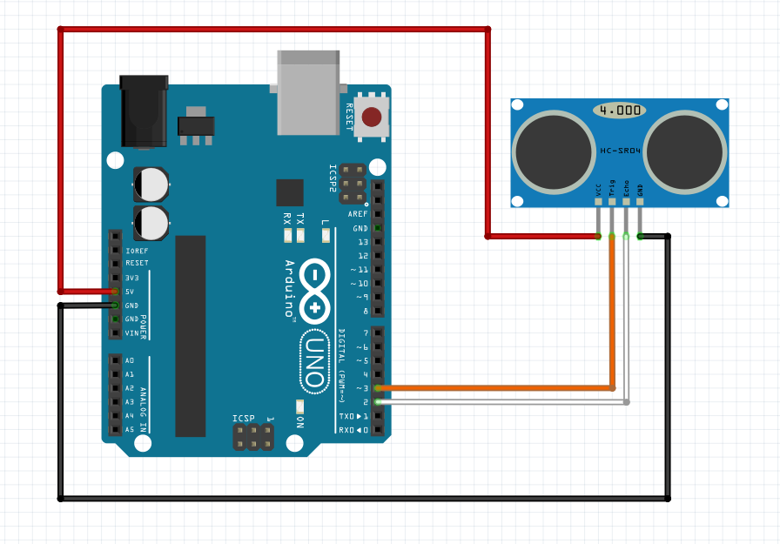חיישן מרחק : (HC-SR04)

חיישן המרחק הזה מודד מרחק באמצעות גלי קול שתדרם מחוץ טווח שמיעתנו. הוא מודד את זמן הליכה וחזרת הגל ומשתמש במשוואת (x=v*t)

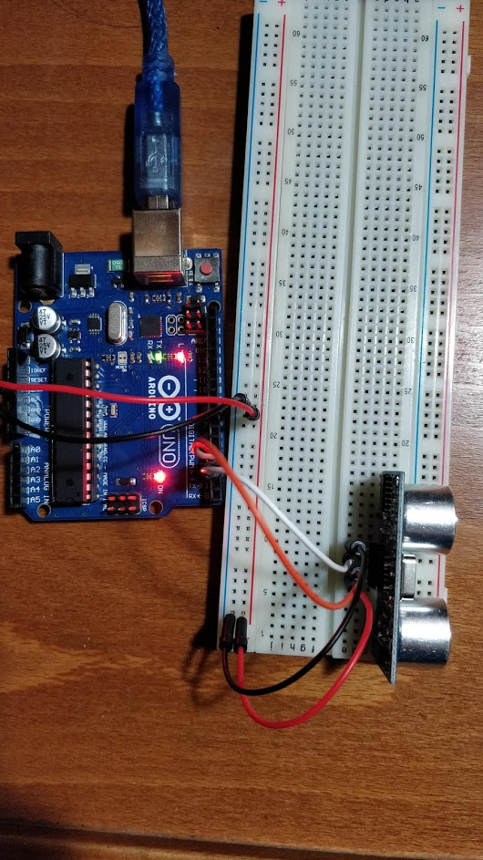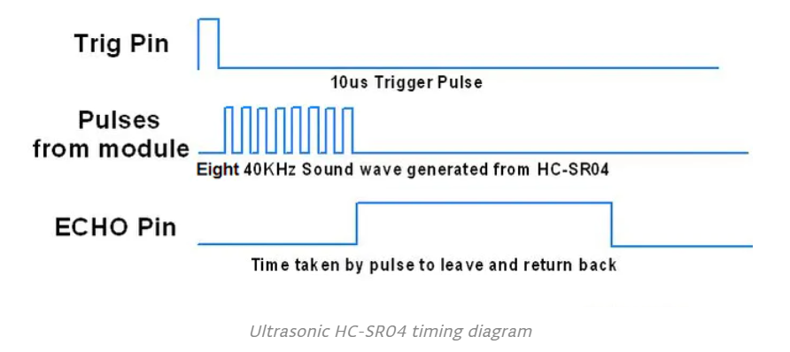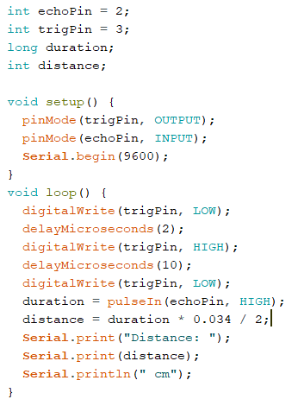

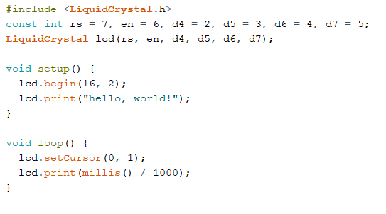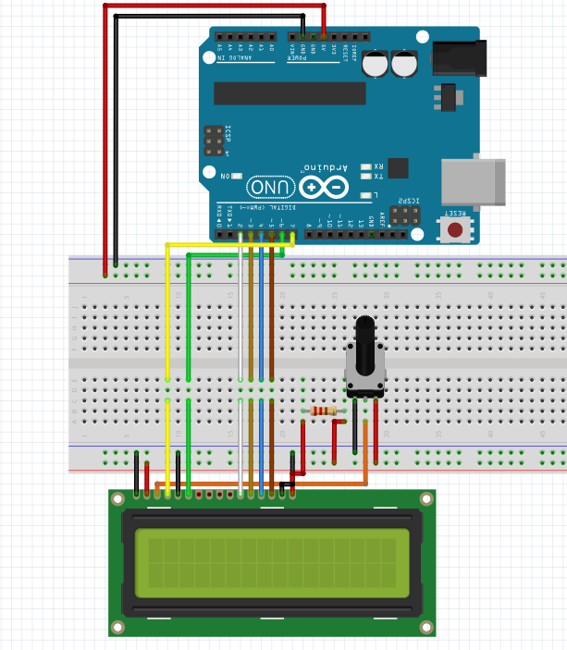מסך lcd : (1602A)

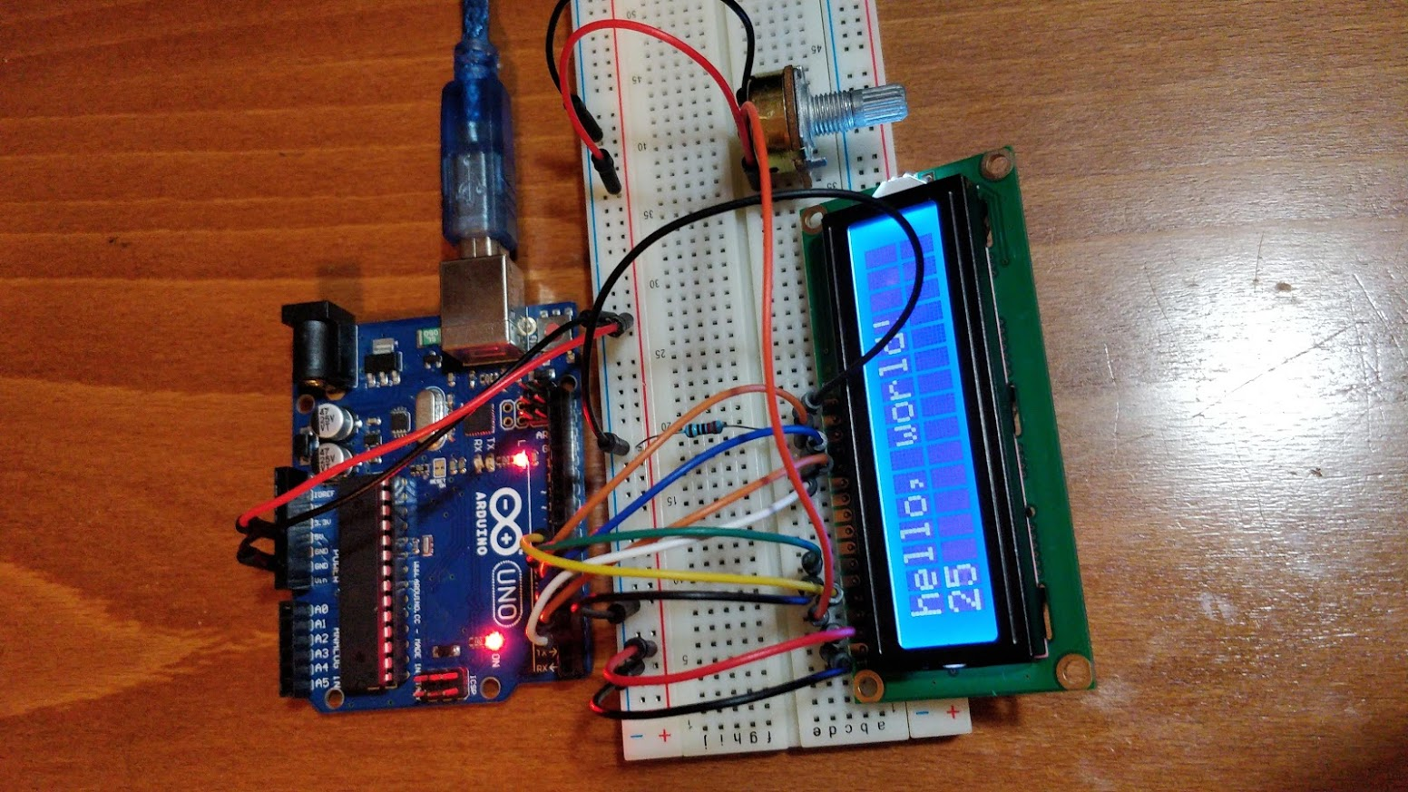המסך בנוי מ 16x2 תווים, כל תו יכולה להציג אות אחת באנגלית.

שילוב מודול תקשורת I2C עם מסך ה lcd :

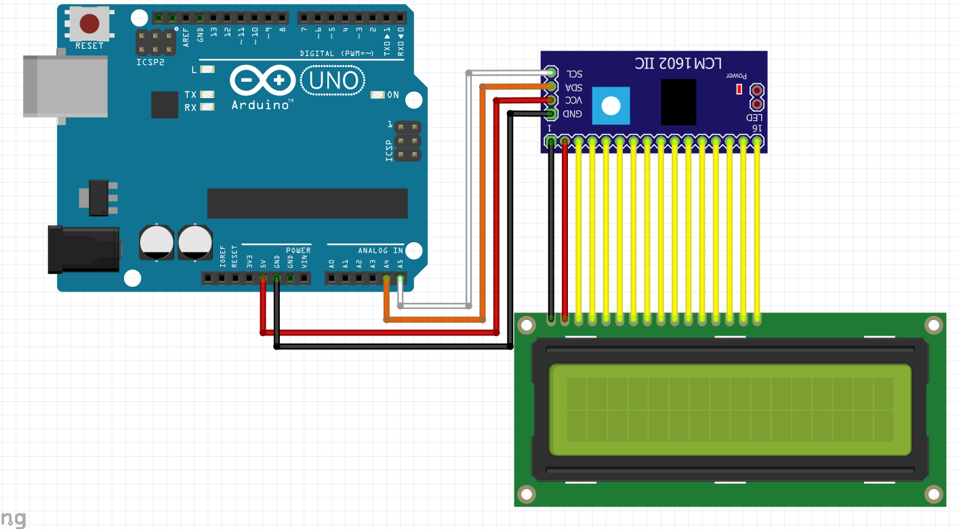

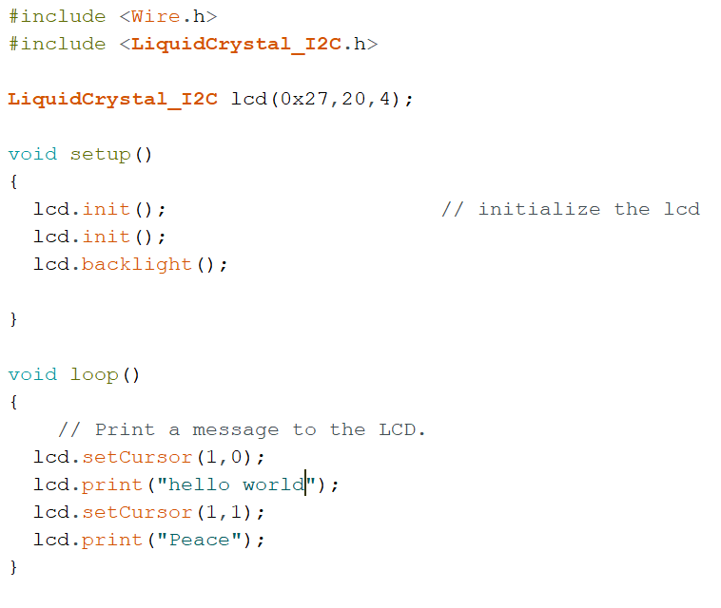השתמשתי במודול תקשורת I2C כדי לתאם חיבור מסך ה lcd בהמיקרו-בקר במטרת הפחתת מספר תאי החיבור המשומשים. משום ש המודול הזה משתמש בשני תאים במקום 16.

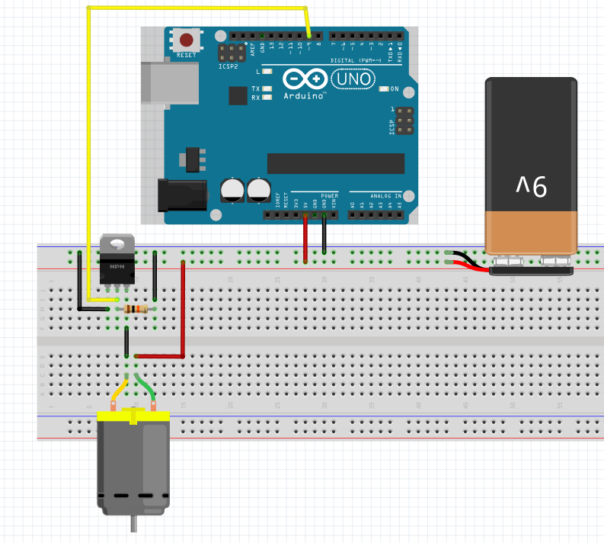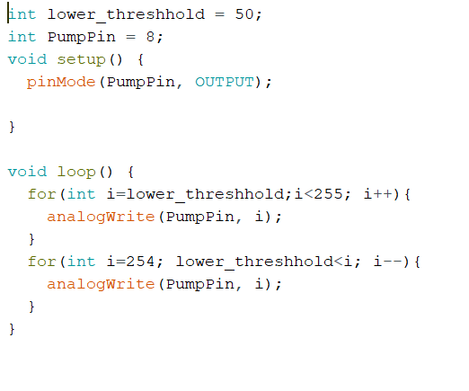המרססת :

משתמשים בmosfet וסוללת 9v כדי להפעיל מנוע המרססת בגלל שלא לשרוף המיקרו בקר.

דוחף זרם למנועים : (l293d) (23/11/2020)

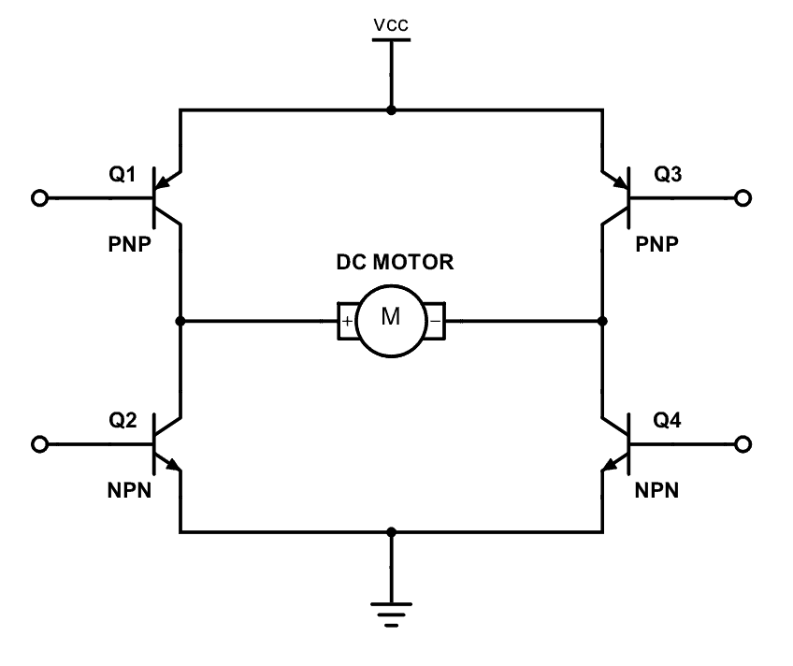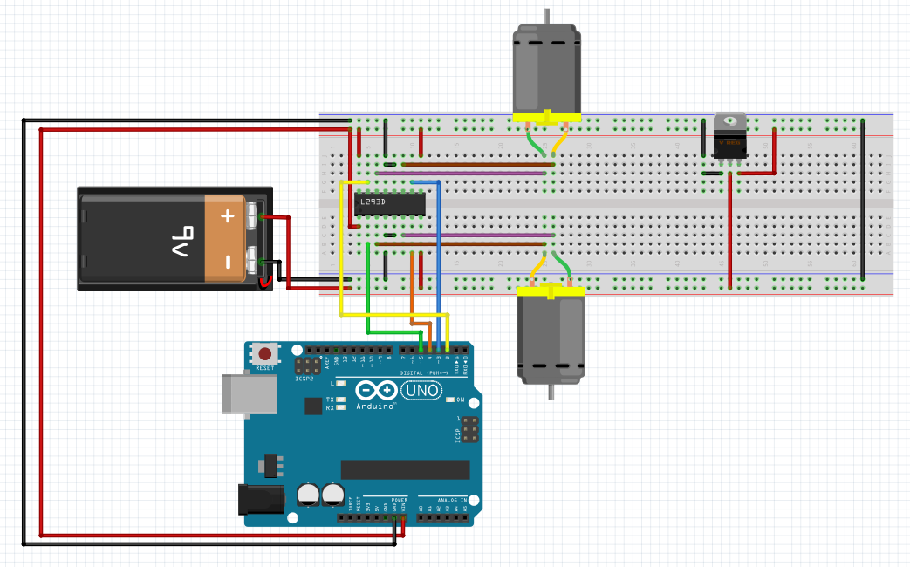

הl293d הוא מעגל Dual H-Bridge משולב שמאפשר אותנו לשלוט על מהירות וכיוון סביבה של שני מנועים חשמליים באותו זמן.

